svn服务端配置

Svn服务检查脚本配置
该svn服务端脚本默认检查.java为后缀的文件
1.找到svn Repositories下的工程目录
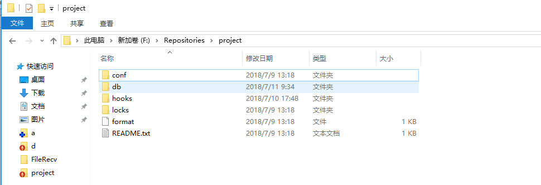
2.以上图中的路径为例，进入到F:\Repositories\project\hooks
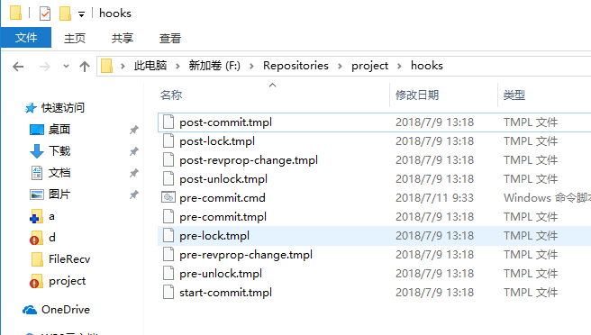
- 找到pre-commit.cmd文件，如果没有，则新建pre-commit.cmd并编辑该文件，在文件恰当位置添加如下代码（如果pre-commit.cmd文件中没有其他约束代码，则将下面代码添加到文件开头即可），保存退出。代码中红色属性对应值可能需要变更。
set CHECKSTYLE=F:\svncheck_script\checkstyle-8.11-all.jar
set JAVA_SCRIPT=F:\svncheck_script\svn-checkstyle.jar
set CHECKSTYLE_CONFIG=F:\svncheck_script\my_checkstyle.xml
set TMPDIR=F:\mytmp
set REPOS=%1
set TXN=%2
java -cp %JAVA_SCRIPT% com.fescotech.svn.checkstyle.core.SvnCheckScriptMain %REPOS% %TXN% %CHECKSTYLE% %CHECKSTYLE_CONFIG% %TMPDIR%
if %ERRORLEVEL% neq 0 (
exit %ERRORLEVEL%
)
- 红色字段属性配置说明（建议路径不要放到c盘，可能会访问权限问题）
CHECKSTYLE checkstyle-8.11-all.jar文件所在绝对路径
SVN_CHECKSTYLE svn-checkstyle.jar文件所在绝对路径
CHECKSTYLE_CONFIG my_checkstyle.xml文件所在绝对路径
TMPDIR 临时svn文件提交保存目录（任意可读写权限的目录即可）
- 将checkstyle-8.11-all.jar，my_checkstyle.xml，svn-checkstyle.jar拷贝到F:\svncheck_script目录下，如图（如果不在此目录，对应第四步的属性进行更改）
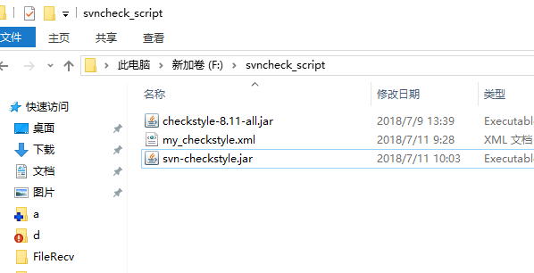
7.以上配置完成，无需重启svn服务器。

- 使用案例
- 对现有项目代码约束，如果强行提交不规范的代码，则不会提交成功并返回错误信息
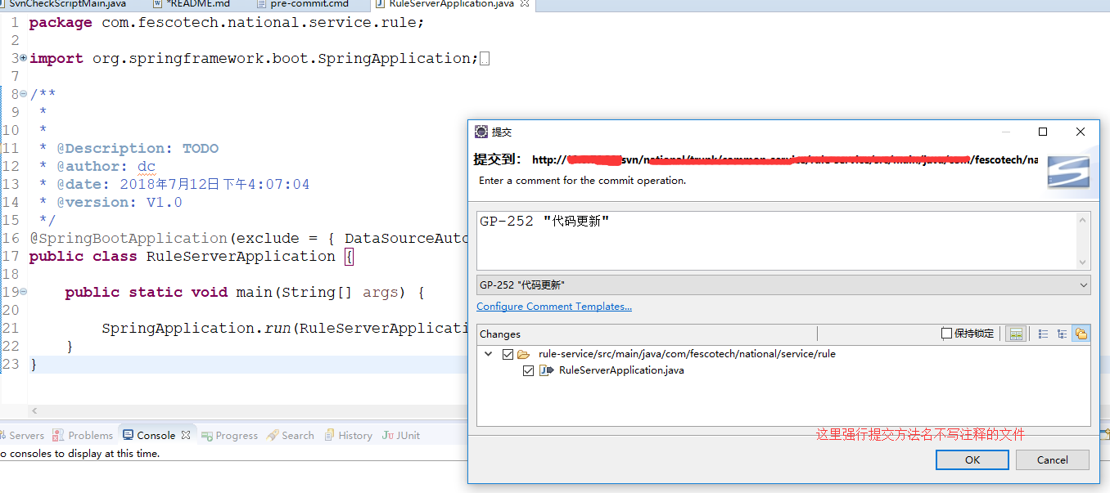
2.Svn提交失败，提示信息打印到控制台
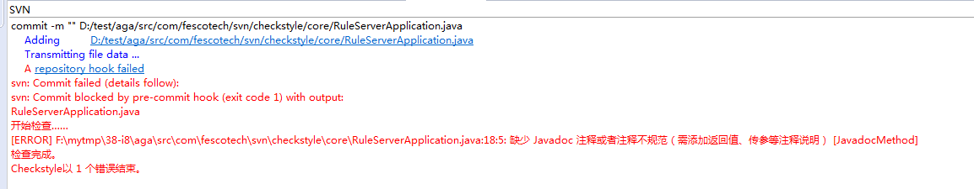

3.错误信息分析说明
[ERROR] F:\mytmp\38-i6\svn-checkstyle\src\com\fescotech\svn\checkstyle\core\RuleServerApplication.java:18:5: 缺少 Javadoc 注释或者注释不规范（需添加返回值、传参等注释说明） [JavadocMethod]
错误提示中的18:5表示错误出现在文件的第18表示行和第5列
- 在该行加上注释后再提交，没错误信息即提交成功
